

GUÍA RÁPIDA DE OPERACIONES DE LA PLATAFORMA DE CONTROL DE ACCESOS

MÓDULO DE AYUDA

Secretaria de Finanzas y Tesorería General del Estado

Gobierno del Estado de Nuevo León

Información General

|  |  |  |  |
| --- | --- | --- | --- |
| Número de Versión | Fecha de Revisión | Revisado por | Cambios Realizados |
| 1.0 | 22-Enero-2024 | INAP | Creación del documento |

**Contenido**

Objetivo 3

Alcance 3

Usuario 3

GENERACIÓN DE VISITAS 4

Botones de uso para Aplicación: 5

Seleccionar Menú 5

Menú Generar Visitas **¡Error! Marcador no definido.**

Información General

El documento muestra una guía rápida del proceso de Gestión de Recursos del Estado, el cual tiene como objetivo el administrar todos los recursos que se reciben en la Secretaría de Finanzas y Tesorería General del Estado de Nuevo León, para la optimización de los procesos de las áreas correspondientes.

Descripción del documento

# Objetivo

Lograr que, mediante el presente manual, los usuarios de la Coordinación de Planeación Hacendaria puedan consultar los pasos a seguir para el registro de las distribuciones de recursos, así como el seguimiento correspondiente, para su asignación al área que vaya a continuar la atención hasta concluir con el registro de los pagos.

# Alcance

Cumplir con los requerimientos de acuerdo a los procesos del área de Coordinación de Planeación Hacendaría para realizar el procesamiento de la información que le compete de acuerdo al flujo indicado en sus diagramas de proceso.

# Usuario

Usuarios del área de Coordinación de Planeación Hacendaría de la Secretaria de Finanzas y Tesorería General del Estado.

# GENERACIÓN DE VISITAS

# Botones de uso para Aplicación:

|  |  |
| --- | --- |
| **Campo** | **Descripción** |
|  | Menú principal: Este botón muestra los menús (ventanas) disponibles. |
|  | Imagen de Usuario: Muestra la configuración de usuario, el contenido de ayuda y el cierre de sesión. |

# Seleccionar Menú

1.1- Presionaremos el siguiente botón para mostrar el menú principal.

1.2.- Seleccionar la opción “Módulo de Ayuda”

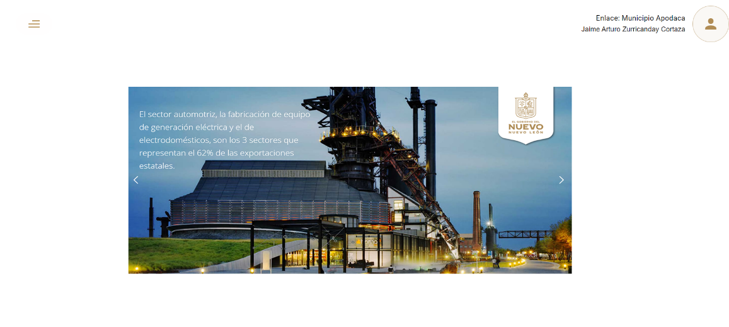

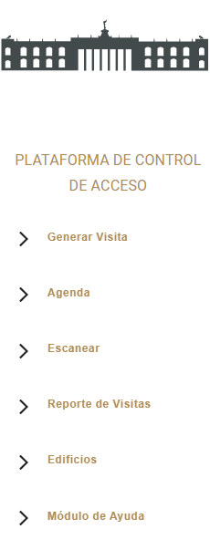

# Pantalla principal

Este es el menú principal del “Módulo de Ayuda” donde se administra el contenido de ayuda como videos, guías y preguntas frecuentes de la plataforma.

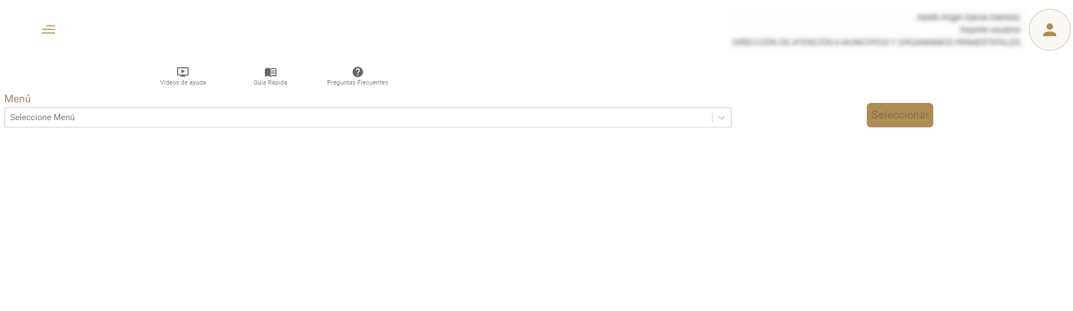

|  |  |
| --- | --- |
| **Campo** | **Descripción** |
|  | Seleccione si la persona es un visitante o un proveedor. |
|  | Nombre completo del visitante. |
|  | Aquí se agrega la dependencia y área del visitante. |
|  | Nombre completo del visitado. |
|  | Ingrese Unidad Administrativa. |
|  | Tipo de distribución. |

Primero seleccione el tipo de contenido que desea administrar.



Se mostrará todo el contenido de ayuda cargado para todos los menús.

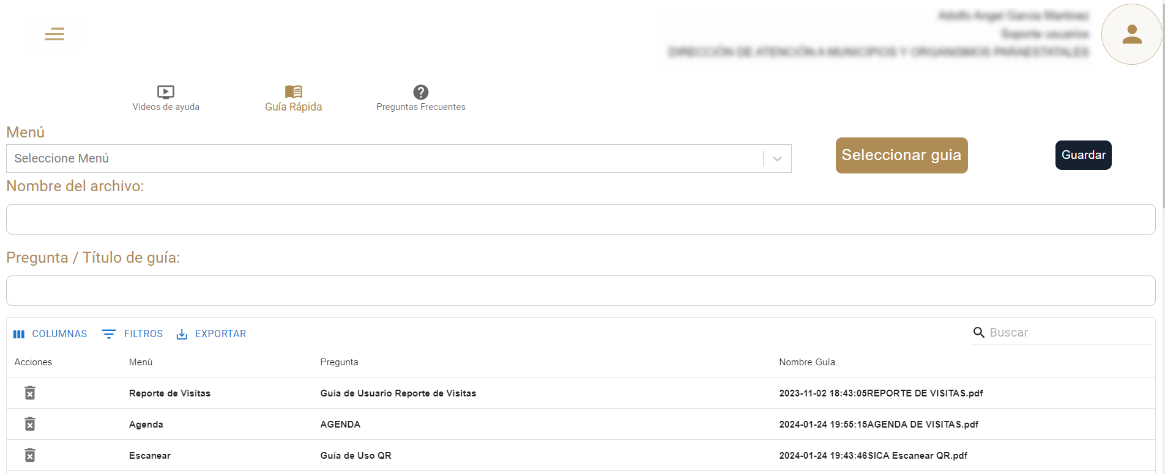

|  |  |
| --- | --- |
| **Columna** | **Descripción** |
| Acciones | Botón de acción (Eliminar contenido) |
| Menú | Nombre de la ventana en la cual se muestra la guía cargada |
| Pregunta | Nombre que se mostrara para la búsqueda |
| Nombre de Guía | Nombre de la guía cargada PDF |

# Carga de Contenido de Ayuda

Seleccionamos el tipo de contenido que deseamos guardar y pulsamos el botón “Seleccionar Guía” para cargar el contenido de ayuda.



Seleccionamos el “Menú” en el que deseamos cargar contenido y pulsamos el botón “Seleccionar Guía” para cargar el archivo.

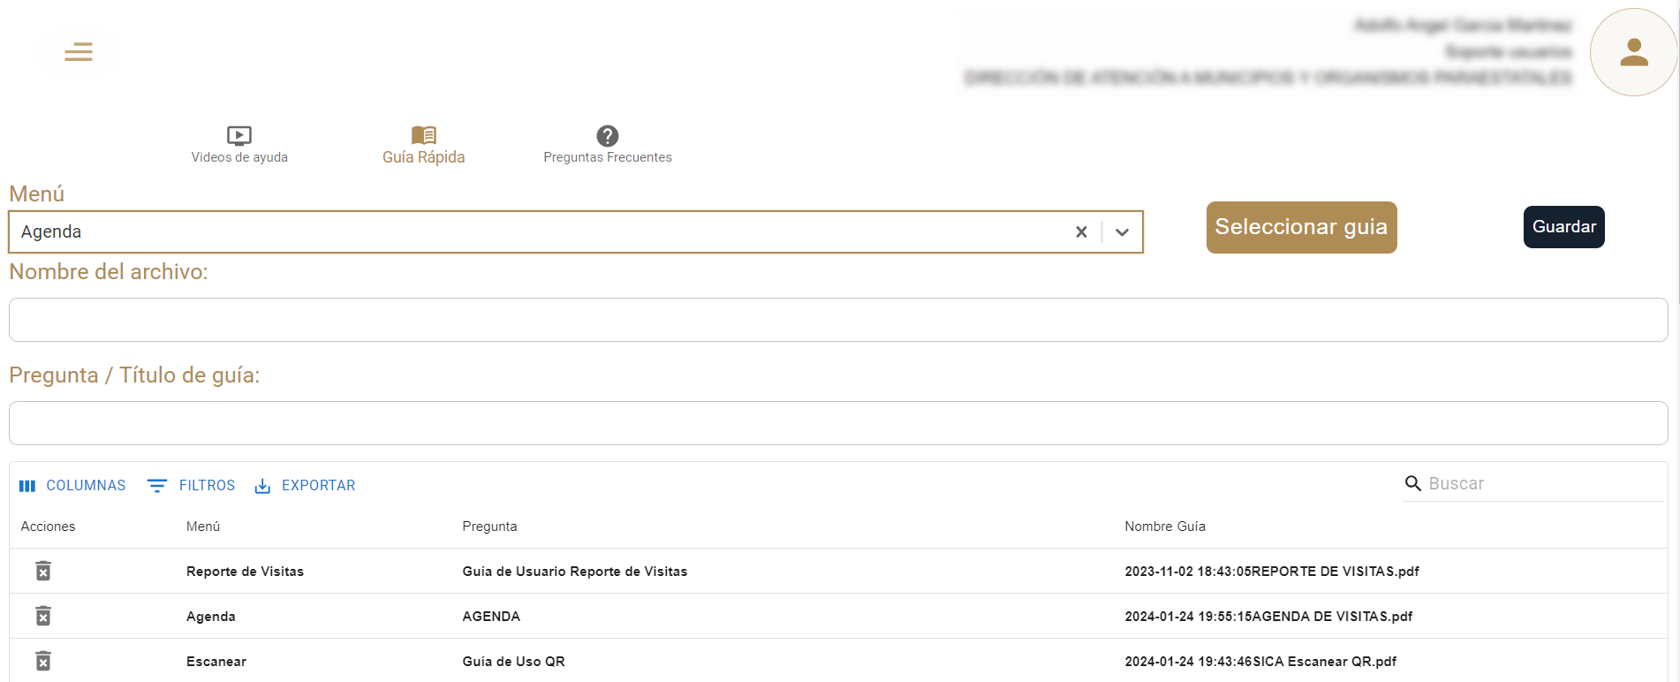

Escribe un nombre el cual será mostrado para identificar la guía, puede ser el mismo nombre del archivo, al finalizar pulse “Guardar”

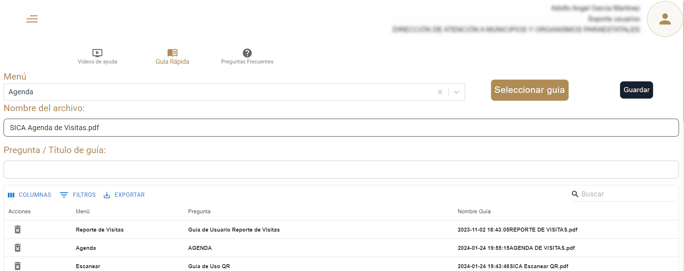

Se habrá agregado el contenido de ayuda a la lista.



Para visualizar el contenido cargado diríjase al menú correspondiente de la guía.

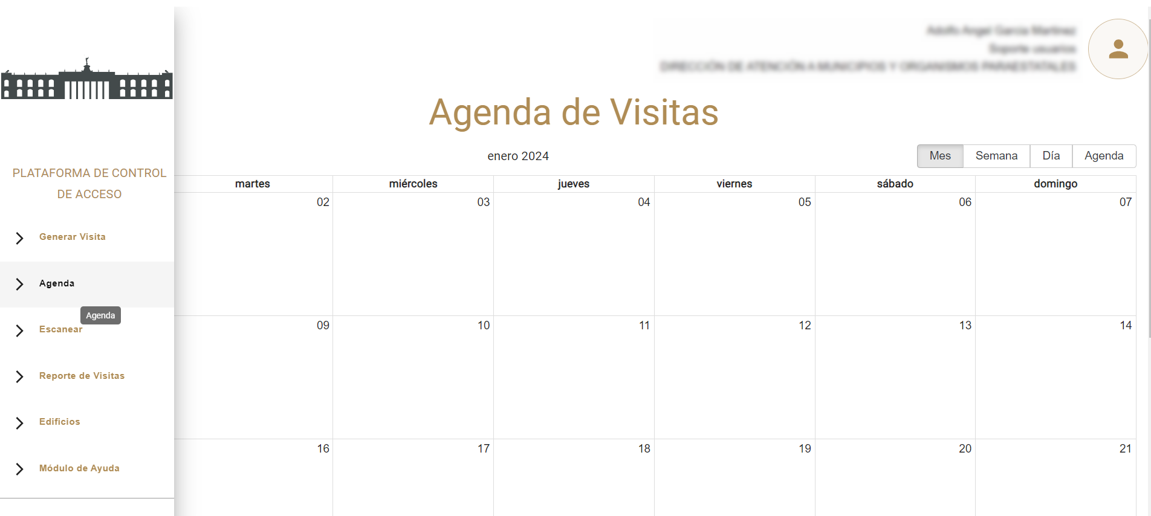

Ya dentro del menú pulse sobre el botón de perfil, el tipo de contenido de ayuda y seleccione la guía para visualizar el PDF.

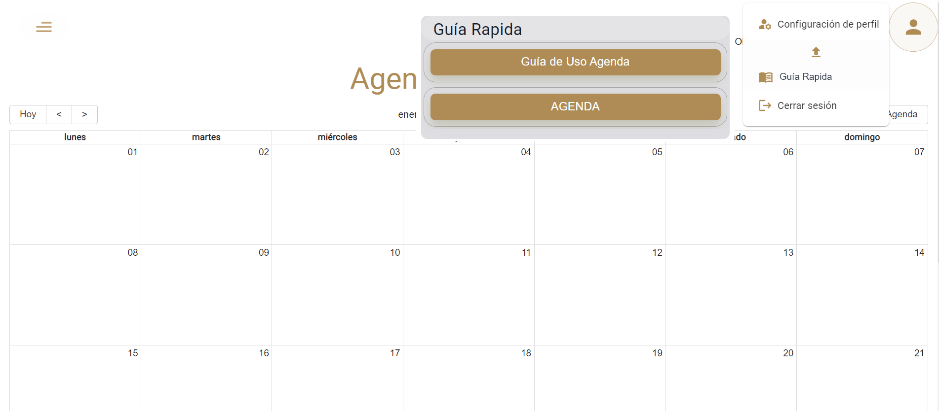

Se muestra el contenido el cual puede ser Descargado.

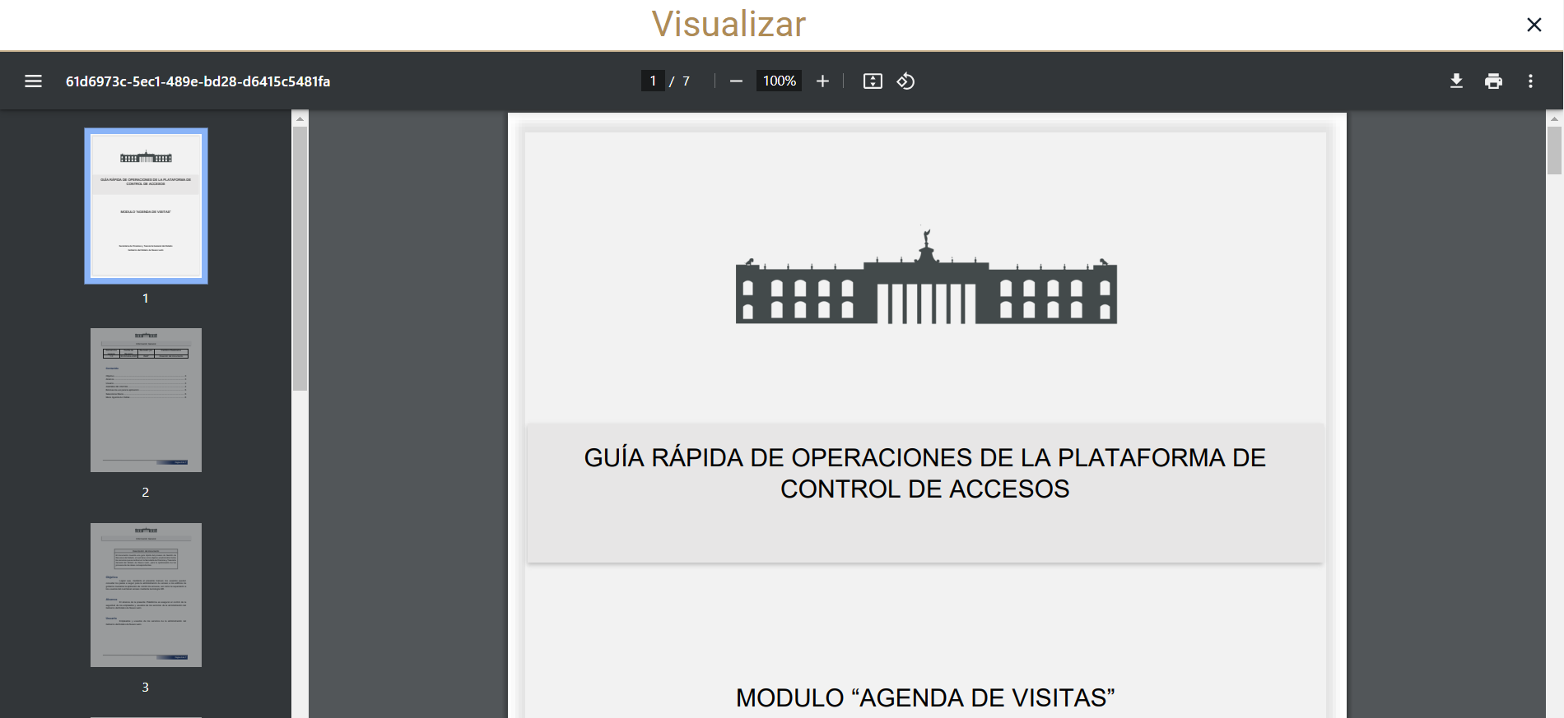

Los videos también pueden descargarse pulsando el siguiente botón.

